3月31日今日动态
出勤：本班今日出勤人数30人。今日4人缺勤。
1.区域活动
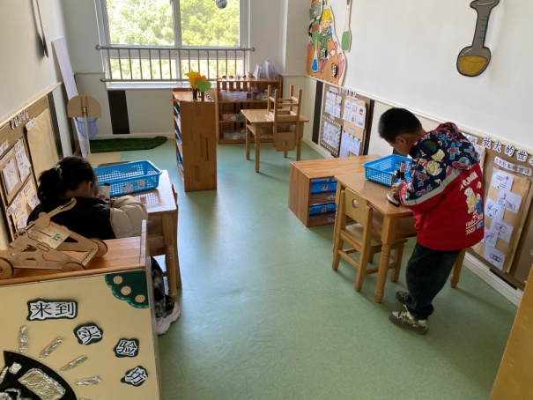  六六、点点用不同显微镜观察各种不同标本。 | 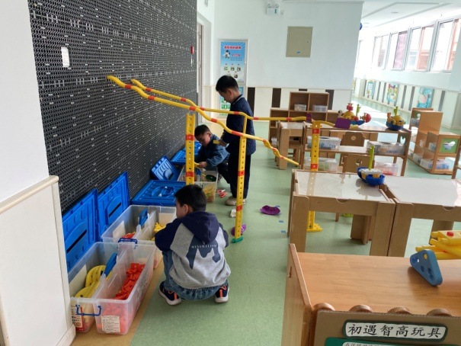  宸宸、嘟嘟、豆豆扩建并加固轨道。
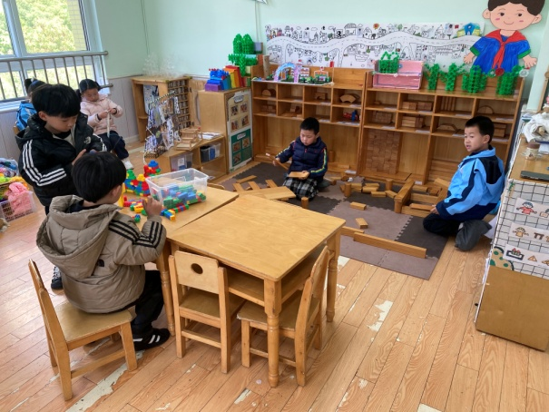  橙子、阳阳用积木搭建小学；明泽、雨泽用乐高积木搭建小学的建筑。 | 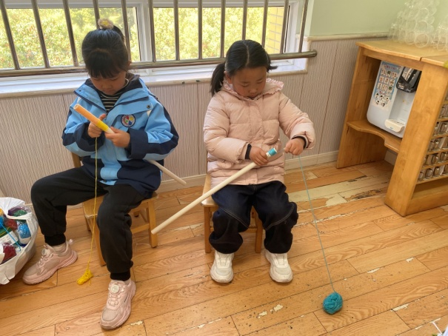  一一、伊一用毛线缠绕装饰管子。
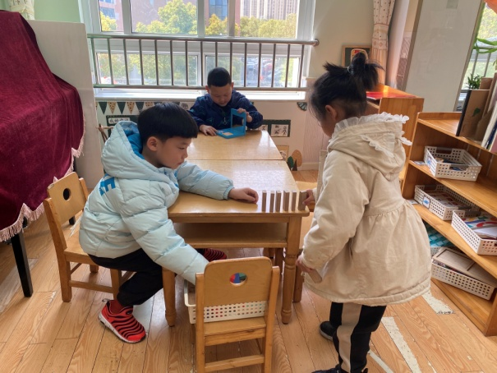  多多、萱萱用多米诺骨牌摆成圆形观察推倒情况；嘉辰玩镜像拼图。 | 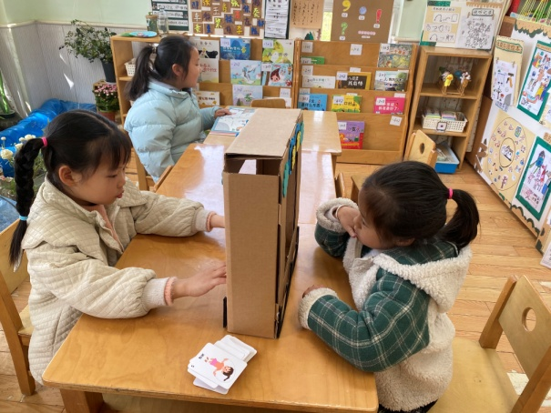  恬恬描述，果果猜测；妞妞阅读绘本。
2.值日生工作：
今日值日生：
发湿巾和餐盘的是朱琪玥，发筷子的是李兴琪，小朋友们的值日生工作做得很认真喔！
4.集体活动
语言：永别了袜子
绘本《永别了，袜子》讲述的是一则简单却充满浓浓温情的故事.故事描绘了一个自以为是的小男孩形象，可他不脱单纯、善良，他想把小兔子扔掉，但最后还是忍不住内心的煎熬，回头去寻找小兔子。书中大部分篇幅都用于表现孩子的内心世界，这种表达方式，在图画书中是不多见的。故事的结尾不仅是小男孩的成长，更充满深长意味。夏天一、赵希羽、王凝音、张嘉辰、杨梦露、邵崔钰、徐佳禾、徐亿涵、赵毓宁、朱琪玥、郭颜睿、左轶萱、陈竞泽、宋恬恬、郭煜霖、秦苏安能认真倾听故事，理解故事内容， 体会对朋友依恋的感情；罗景宸、李子木、李伊一、焦云舒、贺健宸、高羽安、李兴琪、梁沐棉、王紫妍、陈艺萱、肖尧、赵明泽、赵雨泽乐意帮助寻找“袜子”，并仔细解读画面，提高观察、记忆、表达等综合能力。
5.生活观察：
观察时间：2025.3.31
观察对象：大三班今日来园幼儿
观察者：刘恬君、耿佳、丁丹娜
观察目的：具有良好的生活习惯与生活能力（指向能力）
观察内容：
①坚持午睡
②主动饮用白开水
③游戏后整理好玩具
④按时进餐（点心、午餐）
观察背景：
纵观幼儿在园一日生活中的各种小事，已经进行了一段时间的“具有良好的生活习惯与生活能力”观察记录。旨在让幼儿保持有规律的生活，养成良好的作息、饮食、卫生习惯。如：早睡早起、每天午睡、按时进餐、吃好午餐等。
（备注：家园共同合作，才是最高效的方式呀！）
儿童 | 坚持午睡 | 水杯喝完 | 整理好玩具 | 用好点心、吃完午餐
张一嘉 | 请假
贺健宸 | 入睡晚 | ★ | ★ | ★
秦苏安 | 入睡晚 | ★ | ★ | ★
高羽安 | 中午接回家 | ★ | ★ | ★
徐佳禾 | 入睡晚 | 未带水壶 | ★ | ★
肖尧 | 接回家 | 需提醒 | ★ | 肚疼，未吃
杨梦露 | ★ | ★ | ★ | ★
王凝音 | ★ | ★ | ★ | 进餐不专心
李子木 | 入睡晚 | ★ | ★ | ★
焦云舒 | 入睡晚 | ★ | ★ | ★
李兴琪 | ★ | ★ | ★ | ★
陈艺萱 | ★ | ★ | ★ | 进餐不专心
杨佳伊 | 请假
朱琪玥 | ★ | 需提醒 | ★ | 进餐略慢
赵希羽 | ★ | ★ | ★ | ★
陈竞泽 | 入睡晚 | 需提醒 | ★ | 进餐不专心
徐亿涵 | ★ | ★ | ★ | ★
罗景宸 | ★ | ★ | ★ | ★
左轶萱 | ★ | 需提醒 | ★ | 进餐不专心
张漪乐 | 请假
王紫妍 | ★ | ★ | ★ | ★
夏天一 | ★ | ★ | ★ | 进餐略慢
邵崔钰 | ★ | ★ | ★ | ★
郭煜霖 | ★ | ★ | ★ | ★
郭颜睿 | ★ | ★ | ★ | ★
李梓朋 | 请假
李伊一 | ★ | ★ | ★ | ★
赵毓宁 | 入睡晚 | 需提醒 | ★ | 进餐不专心
张嘉辰 | ★ | ★ | ★ | ★
宋恬恬 | ★ | 需提醒 | ★ | 进餐不专心
秦修诚 | 中午接回家 | ★ | ★ | 中午接回家
梁沐棉 | 入睡晚 | ★ | ★ | ★
赵明泽 | ★ | ★ | ★ | ★
赵雨泽 | ★ | ★ | ★ | ★
6.温馨提示：
春季气温起伏大，请各位家长及时关注天气变化，及时为孩子们增减衣物。同时春季来临，病毒、细菌繁多，请大家提醒孩子们做好卫生工作，勤洗澡、勤洗手、勤换衣物、勤剪指甲。

